SK-8 Rubic Una

 | SK-8 Opal | E- 7344223  Art. 574100 | 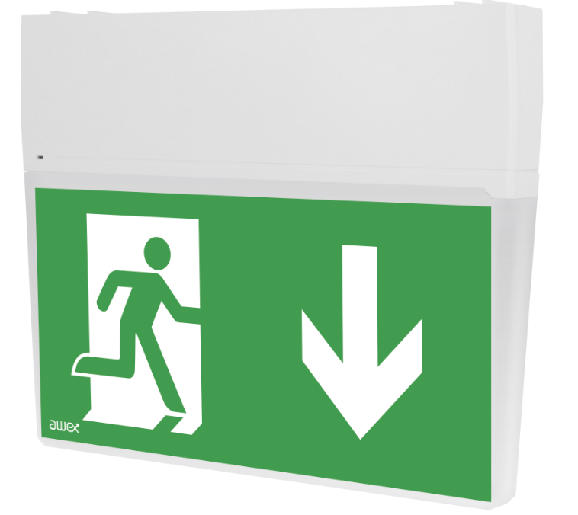 | Batteri: Enligt central  Piktogram: Piktogramset  Läsavstånd: 30m  Montage: Vägg/Tak  Bestyckning: LED  Övrigt: IP44  Effekt:1W

 | SK-8 Transparent | E- 7344224  Art. 574101 |  | Batteri: Enligt central  Piktogram: Piktogramset  Läsavstånd: 30m  Montage: Vägg/Tak  Bestyckning: LED  Övrigt: IP44  Effekt:3W

Tillbehör SK-8:
Symbolfolie Pil Höger Rullstol | E-7344666 | Art. 129904
Symbolfolie Pil Vänster Rullstol | E-7344667 | Art. 129905
Symbolfolie Pil Ned Rullstol | E-7346668 | Art. 129906
Infällnadsram | E-7344639 | Art. 109943

Foton:
Piktogram Pil ned
Piktogram Pil hö
Piktogram Pil vä
Piktogram Pil ned Rullstol
Piktogram Pil hö Rullstol
Piktogram Pil vä Rullstol

